СКОЛЬКО МОЖНО СЕГОДНЯ
Фича в приложении Альфа-Банка, которая показывает безопасную сумму трат на день до следующего поступления денег

Кейс по управлению продуктом
Онлайн-практика Альфа-Банка

Автор: Дук Никита
НИУ ВШЭ, Высшая школа бизнеса
Москва, 2026
1. Идея и аудитория (урок 1)
Сегмент. Иногородние студенты 2-4 курса, 19-22 года, которые впервые живут отдельно от родителей в большом городе.
Боли. 1) Деньги приходят из разных мест и в разные дни, и непонятно, сколько можно потратить до следующего поступления. 2) Про аренду, общежитие и проездной вспоминают в последний момент, и к концу месяца денег не хватает. 3) Незаметно копятся подписки. 4) Общие траты с соседями превращаются в хаос. 5) Первая подработка пугает налогами. 6) Нет подушки безопасности. 7) Не хватает базовых знаний про вычеты, кешбэк и инвестиции.
Пять идей. 1) Сколько можно сегодня - безопасная сумма трат на день (боли 1, 2). 2) Радар подписок с отключением в один клик (боль 3). 3) Общий кошелек квартиры для соседей (боль 4). 4) Первая подработка: самозанятость и налог в приложении (боль 5). 5) Подушка с нуля: копилка с округлением и челленджами (боли 6, 7).
Выбор. Сколько можно сегодня решает самую частую боль, из которой вырастают остальные. Банк здесь сильнее стороннего приложения для бюджета: все поступления и платежи уже есть в его данных, ничего не нужно вносить руками и открывать доступ к финансам посторонним сервисам.
2. Исследование (урок 2)
Цель. Понять, как иногородние студенты планируют деньги между поступлениями, когда и почему деньги заканчиваются и что помогает держать траты под контролем.
Гипотезы. 1) Студенты ориентируются на остаток на карте. 2) Главная причина нехватки денег - обязательные платежи, о которых вспоминают в последний момент. 3) Ручной учет бюджета бросают через пару недель.
Гайд интервью, 30-40 минут, идею до конца не рассказываю:
- Разогрев: Расскажи немного о себе. Как давно ты живешь отдельно от родителей?
- Поведение: Откуда и в какие дни у тебя появляются деньги? На что ушло больше всего денег в прошлом месяце? Вспомни последнюю необязательную покупку: как ты понял, что можешь ее себе позволить? Как ты узнаешь, сколько денег осталось?
- Боли: Вспомни последний раз, когда деньги закончились раньше, чем пришли новые. Как это получилось и что ты делал? Что было самым неприятным?
- Решения: Какие способы следить за тратами ты пробовал? Что было дальше с этим способом?
- Завершение: Есть ли что-то про деньги, о чем я не спросил, но тебе кажется важным?
Результаты. Интервью с одногруппником, 20 лет, иногородний, живет в общежитии, деньги из трех источников. Он смотрит на остаток и считает, что все можно тратить, хотя еще платить за общежитие и проездной (гипотезы 1 и 2 подтвердились). Деньги уходят на мелочи: доставку, кофе, такси. Таблицу трат он бросил через десять дней (гипотеза 3 подтвердилась). Сильнее всего задевает необходимость просить у родителей до стипендии, а жесткие лимиты раздражают. Вывод: нужна одна понятная цифра без ручного ввода и с дружелюбной подачей.
3. Гипотезы и способы проверки (урок 3)
1. Если показать студентам карточку фичи на главном экране, за две недели на нее нажмут минимум в 2 раза чаще, чем на обычный промо-баннер на том же месте. Метод: fake door, самый дешевый способ проверить интерес до разработки.
2. Если три недели каждое утро присылать студентам сумму на день, рассчитанную вручную, доля дней, когда их траты укладываются в эту сумму, вырастет минимум на 20 п.п. по сравнению с базовой неделей. Метод: Wizard of Oz, он проверяет пользу без написания алгоритма.
3. Если показывать лимит дружелюбно и при перерасходе просто пересчитывать его, через 4 недели фичей будут пользоваться на 25% больше студентов, чем при строгих предупреждениях. Метод: MVP с A/B тестом, потому что привычку видно только на реальном использовании.
Дизайн исследования для гипотезы 2. Цель: понять, помогает ли сумма на день тратить в пределах своих денег. Метод: Wizard of Oz в Телеграме - участник утром присылает остаток на карте и получает сумму, которую я считаю вручную: (остаток - платежи до поступления) / дни до поступления. Сначала базовая неделя без подсказок, затем три недели с подсказками. Респонденты: 15 иногородних студентов, чтобы к концу осталось не меньше 10, ищу через одногруппников и чаты общежитий. Метрики: доля дней в лимите на базовой неделе и неделе 3, доля оставшихся участников. Результат: отчет на 3-4 слайда. Сроки: около 5,5 недели, бюджет не нужен, данные храню без имен.
4. Прототип (урок 4)
Ключевой сценарий. Студент видит на главном экране карточку Сколько можно сегодня, проверяет поступления и платежи, которые приложение нашло само, и получает одну цифру на сегодня. Если потратил больше, лимит без упреков пересчитывается на оставшиеся дни.
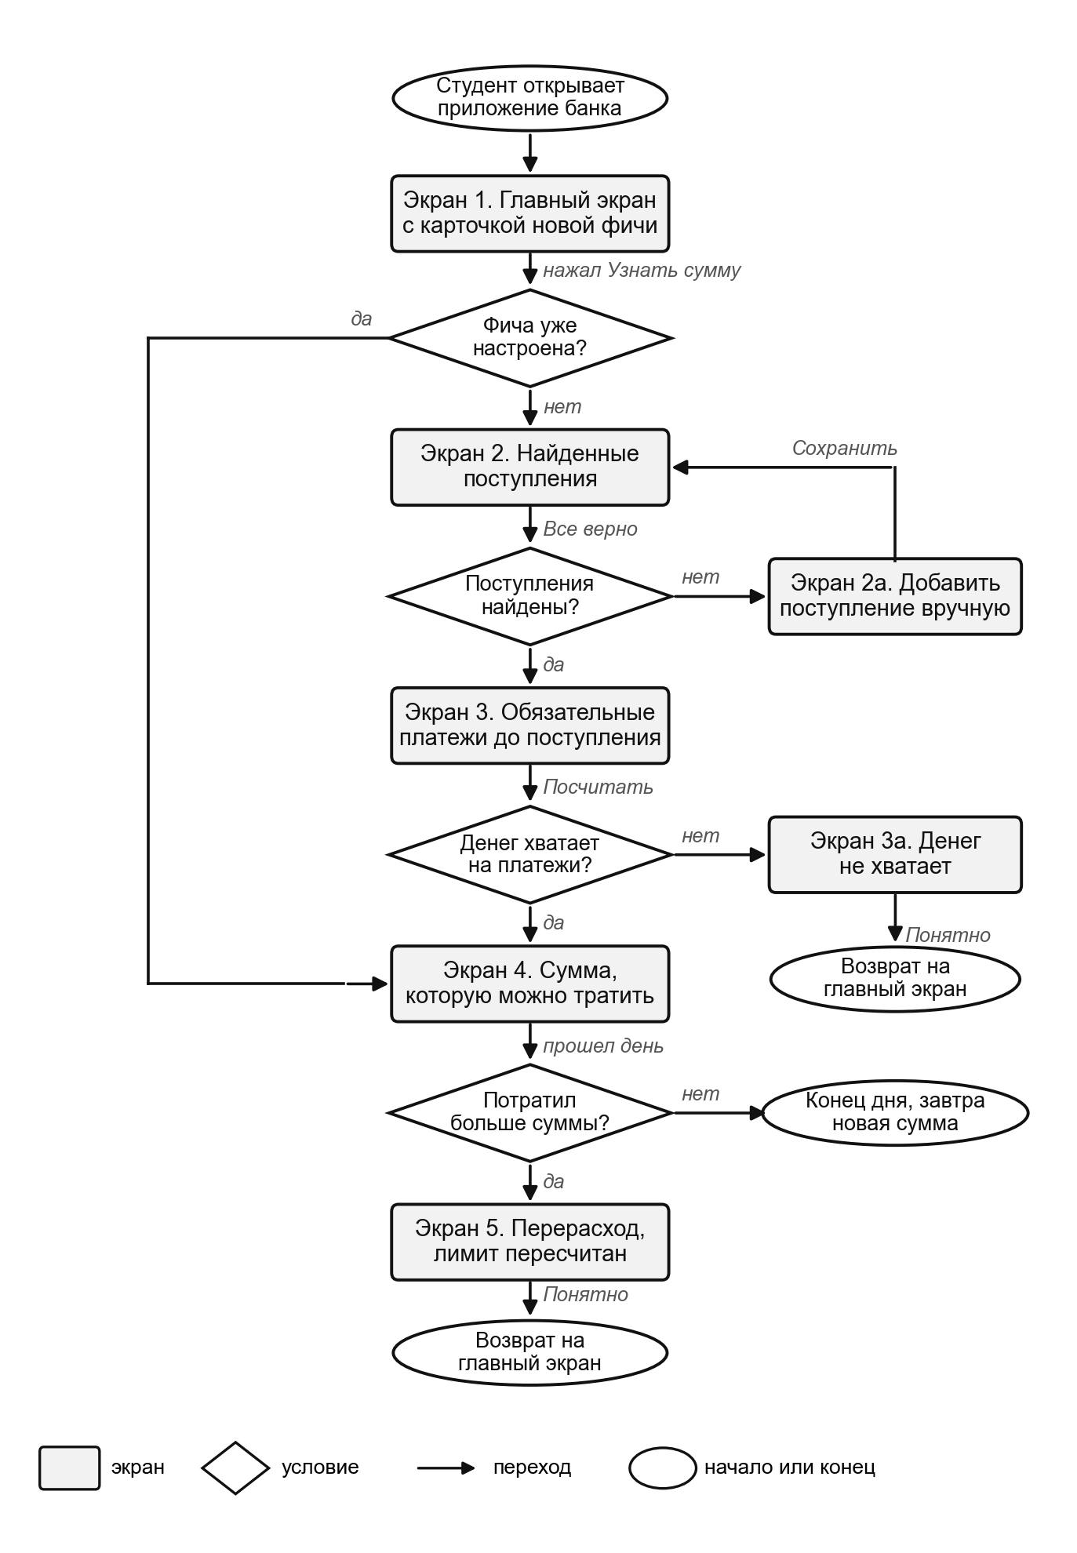
Прототип в Figma: открыть прототип, 7 экранов основного сценария и альтернативных состояний.
Коридорный тест. Студентка не из IT прошла сценарий за 7 минут и сразу поняла главную цифру. Трудности: пустой кружок у подработки она приняла за переключатель, а слово Отложим ее напугало.
5. Метрики (урок 5)
North Star Metric. Количество студентов в месяц, которые пользовались суммой на день и дотянули до следующего поступления, не обнулив карту. Для пользователя это значит, что деньги не закончились, а для бизнеса - что студент держит деньги на карте Альфы. Метрика предсказывает рост: тот, у кого получилось, переводит в Альфу все поступления.
- Acquisition: доля увидевших карточку, кто нажал Узнать сумму.
- Activation: доля нажавших, кто прошел настройку и увидел первую сумму на день.
- Retention: доля тех, кто через 4 недели открывает сумму хотя бы 3 дня в неделю.
- Revenue: доля тех, кто за 3 месяца начал получать стипендию или зарплату на карту Альфы.
- Referral: новые клиенты по приглашению на 100 активных пользователей в месяц.
6. Юзабилити-тестирование (урок 6)
Как прошло. Я провел 3 онлайн-теста по 15-20 минут с демонстрацией экрана. Задачи: узнать сумму на сегодня, узнать новую сумму после покупки на 900 руб. и проверить, учтено ли общежитие. Все выполнили все задачи, средняя оценка легкости 3,7 из 5.
Проблемы. 1) Слово Отложим пугает: кажется, что деньги заблокируют (средняя). 2) Подработку нельзя учесть, а добавленное поступление не видно после сохранения (средняя). 3) Не видно, из каких платежей сложились отложенные 5 000 руб. (средняя). 4) Платежи после стипендии не показаны (низкая).
Инсайты и рекомендации. Доверие важнее удобства, а цифру хотят проверить. Нужно заменить слово Отложим объяснением, что деньги остаются на карте, сделать переключатель для подработки и раскрывать список платежей на экране суммы. Перед разработкой нужна еще одна итерация и повторный тест.
7. Питч (урок 7)
1. Название. Сколько можно сегодня.
2. Проблема. Студент ориентируется на остаток на карте, забывает про платежи, и к концу месяца карта на нуле. Ручной учет бросают через пару недель.
3. Аудитория. Иногородние студенты 19-22 лет с деньгами из 2-3 источников.
4. Решение. Приложение само находит поступления и платежи и показывает, сколько можно потратить сегодня. При перерасходе лимит спокойно пересчитывается.
5. Инсайты. Интервью и тесты подтвердили все три гипотезы урока 2, главную цифру понимают сразу, подача должна быть прозрачной.
6. North Star Metric. Количество студентов в месяц, которые дотянули до поступления, не обнулив карту.
7. Бизнес-ценность. Альфа становится основным банком студента и сохраняет его после выпуска.
8. Killer feature. Одна цифра на сегодня с учетом будущих платежей и без ручного ввода.
9. Метрики успеха. Activation и Retention через 4 недели.
10. Ресурсы. Продуктовая команда с аналитиком и специалистом по данным, интеграции с историей операций, автоплатежами и пушами. Fake door 2 недели, Wizard of Oz месяц, MVP за 2-3 месяца.

